ACTIVIDAD Nº 7. TEMA 5 (TERCERA PARTE) EL ESPACIO HUMANO ESPAÑOL (PÁGINAS 98 A 103 LIBRO GEOGRAFÍA) A ENTREGAR COMO LÍMITE VIERNES 22 DE MAYO 2020
Estimados alumnos, en principio en el presente tema 5, El espacio humano español, no vamos a realizar examen. Vamos a hacer unos pequeños ejercicios de repaso con los que daremos por visto dicho tema.
Para hacerlos es necesario leer tranquilamente la primera parte del tema e ir resolviéndolos poco a poco. Hay que hacerlos de manera ordenada, individualizada y limpia, y me los mandáis al correo indicado.
Para que dicho ejercicio sea corregido, cada alumno deberá indicar en el correo de manera obligatoria:
NOMBRE Y APELLIDOS, EJERCÍCIOS TEMA 5 PRIMERA PARTE EL ESPACIO HUMANO ESPAÑOL, CURSO AL QUE PERTENECE (2º) A, B o C. NO SE VALORA LA TAREA SI NO SE SEÑALAN CLARAMENTE, COMO SE HA DICHO DESDE UN PRINCIPIO, ESTOS DATOS.
Solo tendré en cuenta los ejercicios enviados al correo geohistoriasevero2020 @gmail.com
PARA HACER LOS EJERCÍCIOS HAY QUE CONSULTAR EL LIBRO Y MIRAR CON DETENIMIENTO EL VÍDEO DEL PROFESOR, DONDE SE ANALIZAN LAS PREGUNTAS UNA A UNA Y SE HACE UNA INTRODUCCIÓN DEL TEMA EN CUESTIÓN.

A PARTIR DE AHORA, AUNQUE SE SEGUIRÁ AVISANDO AL DELEGADO/A, TODAS LAS SEMANAS SE CONTINUARÁ SUBIENDO UNA BREVE TAREA, POR LO QUE NO SE PODRÁ ALEGAR DESCONOCIMIENTO AL RESPECTO DE LA EXISTENCIA DE DICHAS TAREAS.
LOS EJERCÍCIOS QUE SEAN IDÉNTICOS EN SU CONTENIDOS SERÁN ELIMINADOS Y NO CORREGIDOS

- OBSERVA LA IMAGEN Y RESPONDE A LAS PREGUNTAS

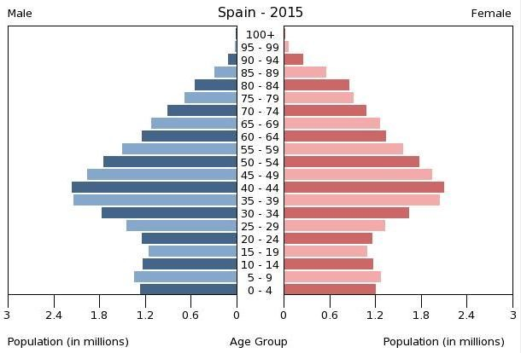
En la imagen de arriba podemos ver la pirámide poblacional de España en 2015
- ¿Qué forma crees que tiene la pirámide de población en España? Máximo 2 líneas.
- ¿Qué grupos son más numerosos, los jóvenes (0 a 25), los adultos o (25 a 65) o los mayores (65 a 100)? Máximo 2 líneas.
- ¿Qué consecuencias puede tener esta estructura de la población para España en el futuro si no hay cambios? Máximo 2 líneas.

- OBSERVA LA IMAGEN Y RESPONDE A LAS PREGUNTAS

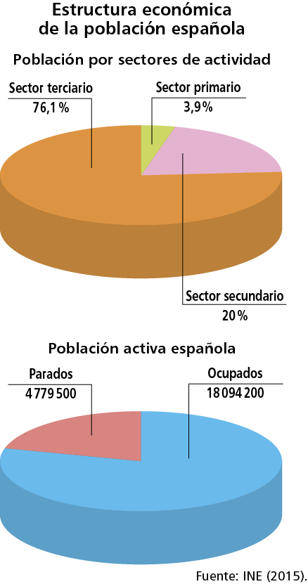

- ¿Comenta la estructura económica de la población española? Máximo 3 líneas.

- ¿Crees que en el caso de la población activa española hay un número de parados excesivo en relación al resto de Europa? Máximo 2 líneas.

- OBSERVA LA IMAGEN Y RESPONDE A LA PREGUNTA

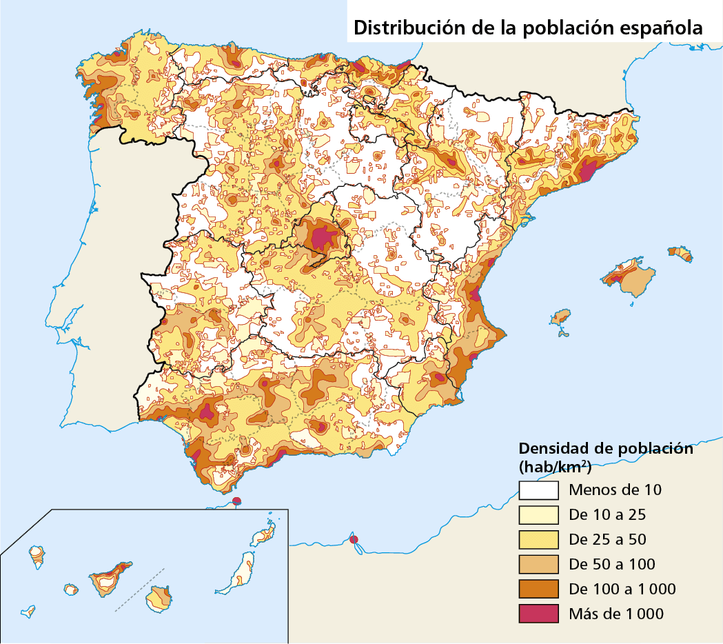

- ¿Cuáles son las zonas más pobladas de España y por qué crees tú que es así? Máximo 4 líneas

- OBSERVA LA IMAGEN Y RESPONDE A LA PREGUNTA
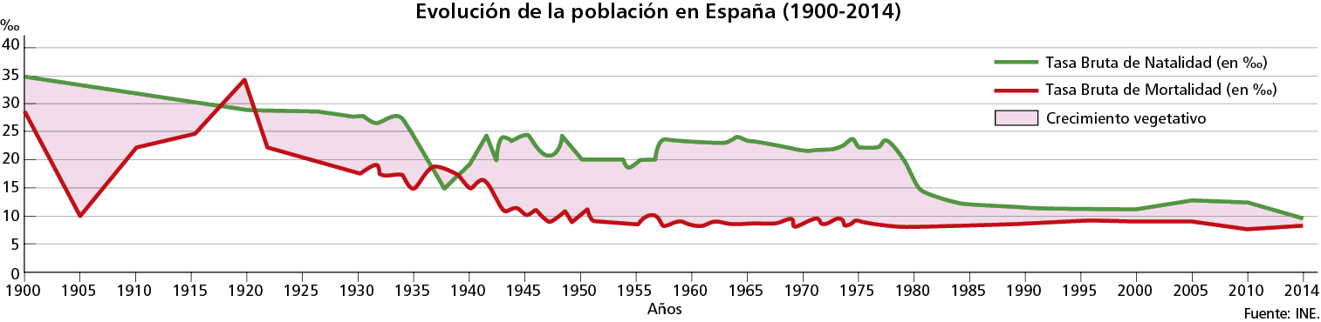

- Haz un comentario de 3 líneas para la natalidad y 3 líneas para la mortalidad de la evolución de la población española desde 1900 a 2014. Máximo 6 líneas.

